香港交易及結算所有限公司和香港聯合交易所有限公司對本公告的內容概不負責，對其準確性或完整性亦不發表任何聲明，並明確表示概不就因本公告全部或任何部分內容而產生或因依賴該等內容而引致的任何損失承擔任何責任。

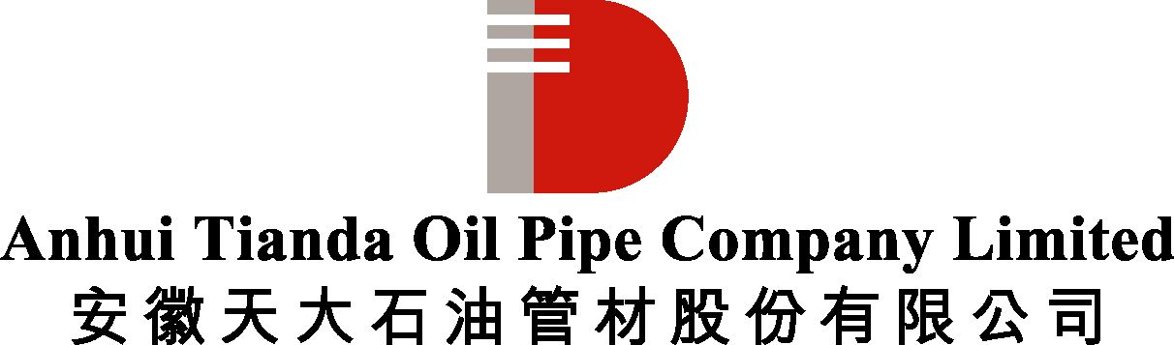
（於中華人民共和國註冊成立的股份有限公司）
股份代號 : 839

盈利警告

本公司根據上市規則第13.09（1）條發出本公告。

董事會謹此通知本公司股東及有意投資者，預期本公司截至二零一二年六月三十日止六個月的未經審核綜合純利，將較二零一一年同期有顯著減少。

股東及有意投資者於買賣本公司H股股份時務請審慎行事。

安徽天大石油管材股份有限公司﹝『本公司』﹞謹此根據香港聯合交易所有限公司證券上市規則﹝『上市規則』﹞第13.09（1）條發出本公告。

本公司管理層經初步審閱本公司截至二零一二年六月三十日止六個月﹝『本期間』﹞的管理賬目，本公司董事會﹝『董事會』﹞謹此通知本公司股東及有意投資者，估計本期間本公司的未經審核綜合純利與去年同期相比將顯著減少。預期未經審核綜合純利減少之原因主要為本期間內，專用管行業產能增加、需求疲軟、競爭加劇，本公司銷售收入及產品毛利率下降所致。

儘管綜合純利下跌，董事會認為本公司的財務狀況仍然健康，且本公司董事會對本公司取得長期穩定發展抱有信心，本公司將繼續通過多種途徑挖掘市場商機，專注於專用管行業的發展。

本公司股東及有意投資者於買賣本公司H股股份時務請審慎行事。

承董事會命
安徽天大石油管材股份有限公司
Anhui Tianda Oil Pipe Company Limited
董事長
葉世渠

中國安徽，二零一二年七月十六日

於本公告日期，董事會包括執行董事葉世渠、張胡明、付軍；非執行董事劉鵬、Bruno Saintes；獨立非執行董事吳昌期、趙斌。

